Медицинские приборы, аппараты, инструменты. Анализ ассортимента. Хранение. Реализация. Документы, подтверждающие качество.
1. Медицинские приборы- технические устройства, с помощью которых можно получить необходимую информацию о состоянии организма.
Медицинские аппараты- устройства, воздействующие на организм с лечебной целью или профилактики различных заболеваний.
Медицинские инструменты- технические устройства, предназначенные для выполнения профилактических, диагностических, лечебных, манипуляций и процедур. Удерживаются в руке и приводятся в действие мышечной силой человека.
2. К медицинским приборам относятся:
- Термометр- это медицинский прибор, применяемый для измерения температуры тела как в медицинских учреждениях, так и в домашних условиях.
- Ртутный

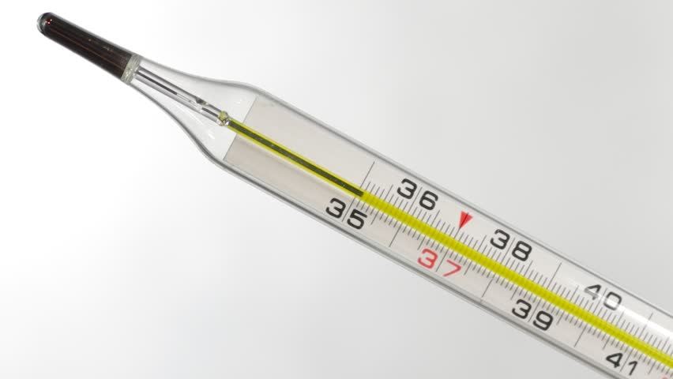
- Электронный
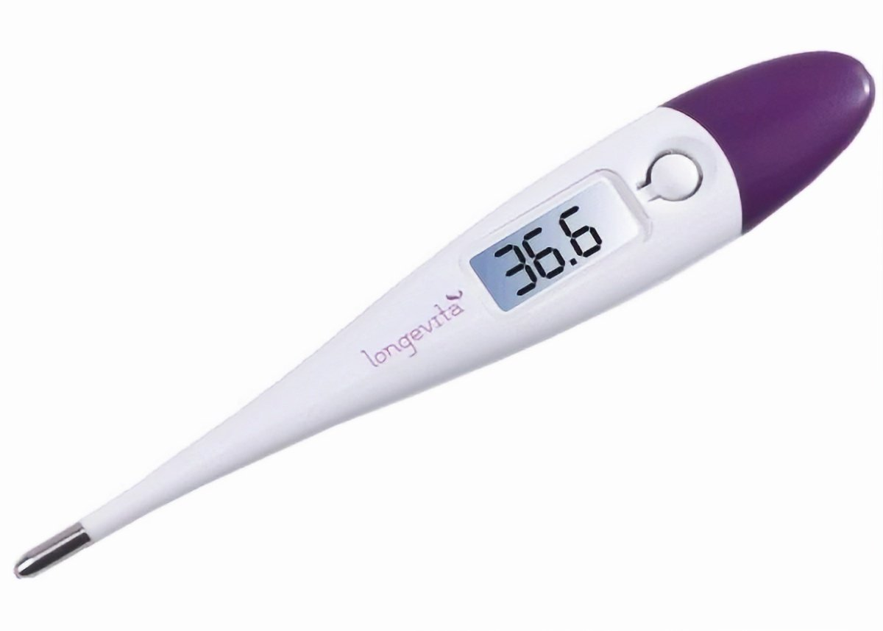
- Термометр-соска
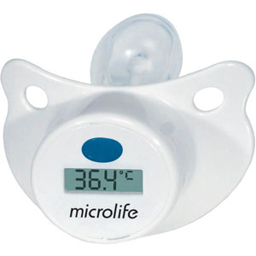
- Термометр инфракрасный
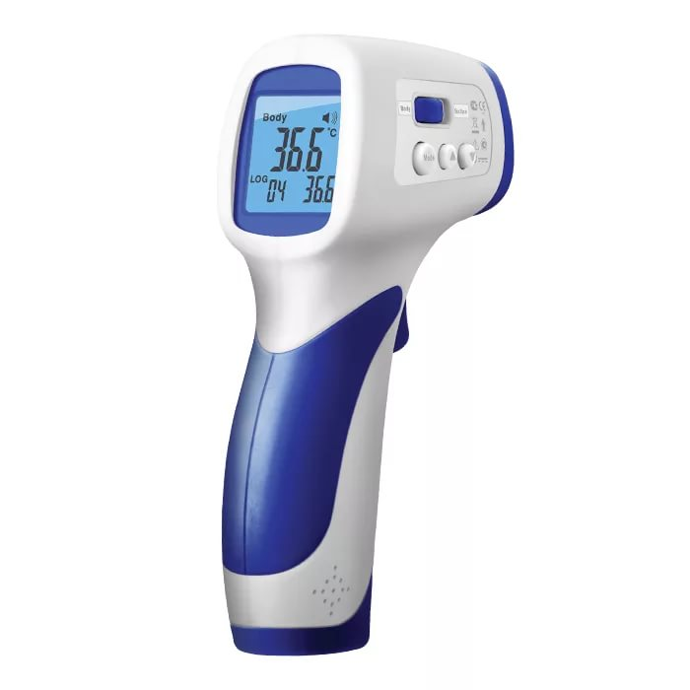

- Тонометр- медицинский диагностический прибор для измерения артериального давления пациента в домашних условия и в медицинских учреждениях. Тонометр состоит из манжеты, надеваемой на плечо или запястье пациента, устройства (ручного или автоматического) для нагнетания воздуха в манжету, манометра или электронного датчика, измеряющего давление воздуха в манжете. Также, тонометр оснащается либо стетоскопом, либо электронным устройством, регистрирующим пульсации воздуха в манжете. В последнем случае результат измерения выводится на экран электронного блока.
- Механический
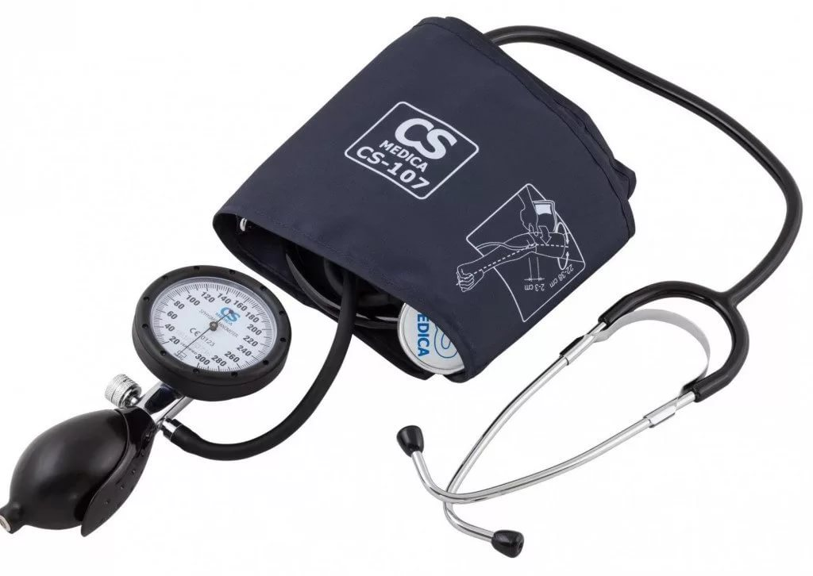
- Полуавтоматический
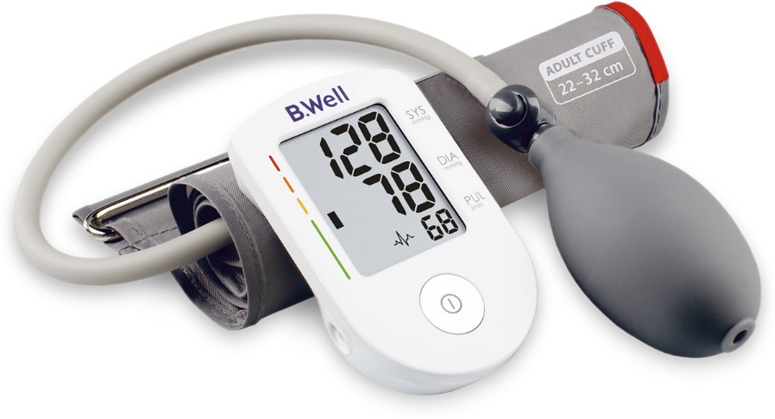
- Автоматический
- с фиксацией манжеты на плечо
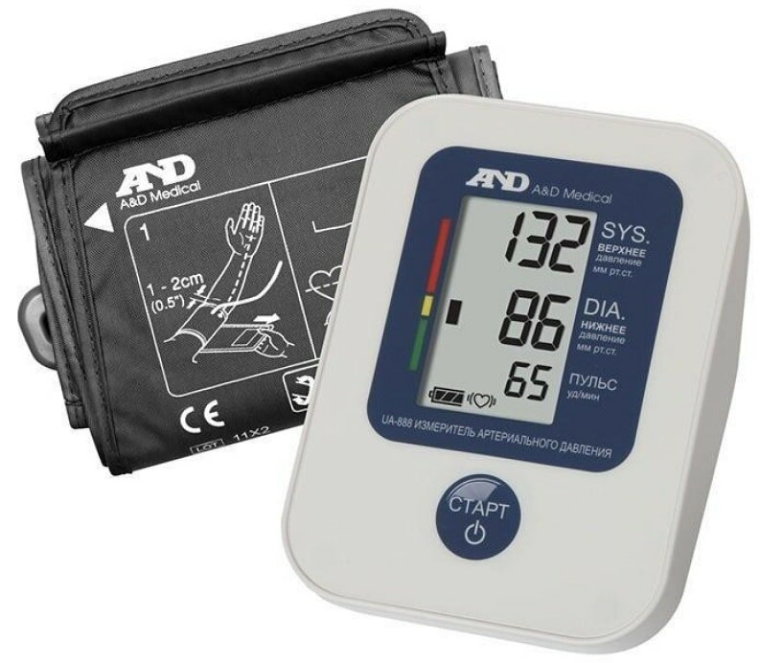
- с фиксацией манжеты на запястье
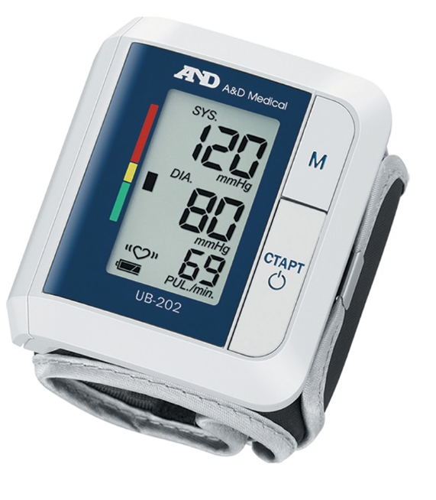
- Глюкометр- прибор для определения уровня глюкозы в крови.
- Фотометрический - работает на основе анализа крови. Больному необходимо сделать прокол на пальце и нанести капельку пробы на тест-полоску. Покрытая специальным составом реагентов, она меняет цвет в зависимости от содержания сахара в пробе и выводит результаты теста на дисплей.
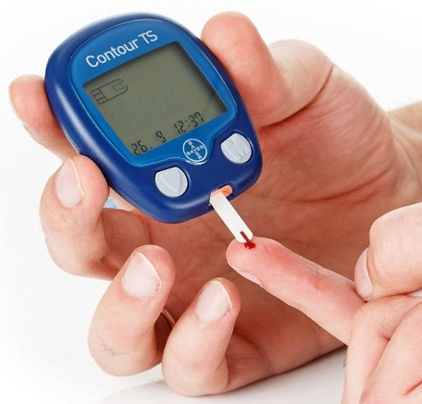
- Электрохимический- больной делает прокол пальца, тестовая полоска изменяет характеристики в соответствии с содержанием сахара в крови, глюкометр фиксирует возникающий в ходе химической реакции электрический ток. О результатах анализа говорит изменение проходящего тока. Благодаря достижениям современной техники можно зафиксировать показатели с высокой точностью.
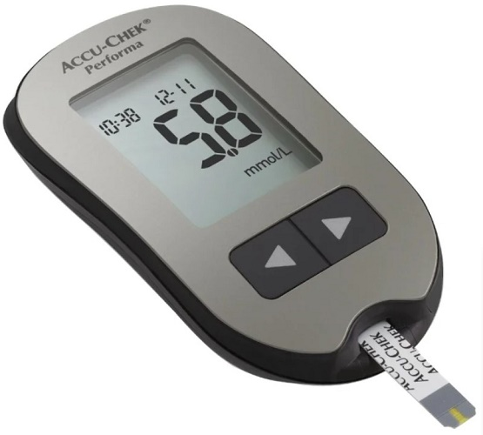
- Лазерный - больному не нужно делать прокол пальца — за него это сделает прибор. В нем установлен так называемый лазерный прокалыватель. В результате действия светового импульса кожа прожигается, отбирается кровь, ее течение останавливается запеканием микроскопической зоны пробития.
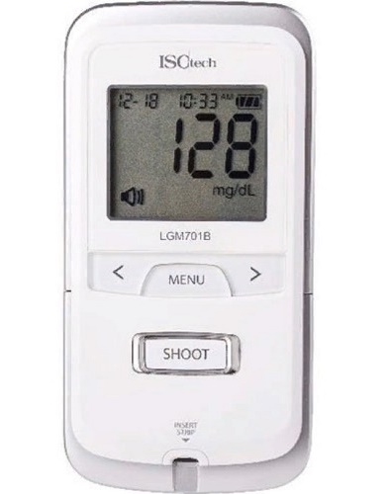
- Бесконтактный -не требуется прокалывать палец, на поверхность кожи направляется когерентное излучение в узком диапазоне длин волн, отражаясь, лучи меняют свои характеристики, приемник прибора фиксирует параметры вторичного излучения, компьютеризированный блок анализирует данные и выдает на экран результаты измерений.
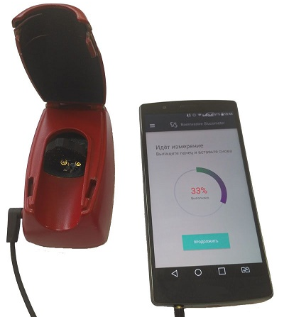
- Романовский - для работы не нужна проба крови. Принцип действия основан на проведении спектрального анализа. Сенсорный блок считывает отраженное излучение от участка кожи. Компьютеризированный модуль проводит расшифровку спектра. На основании данных об интенсивности излучения в полосе, характерной для глюкозы, формируется результат тестирования.
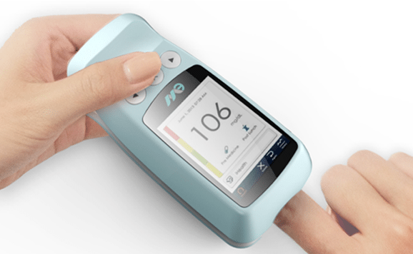

К медицинским аппаратам относят:
- Небулайзер – устройство для проведения ингаляций методом малого распыления медикаментозного вещества интернозально или перорально.
- Компрессорные - преобразование жидкости в аэрозоль происходит под давлением сжатого воздуха или кислорода.
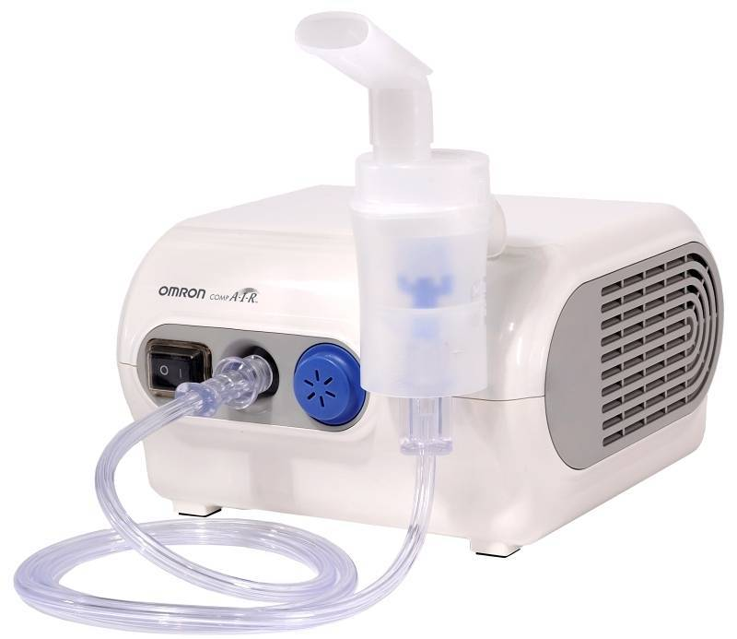
- Ультразвуковые- аэрозоль образуется за счет высокочастотной вибрации.

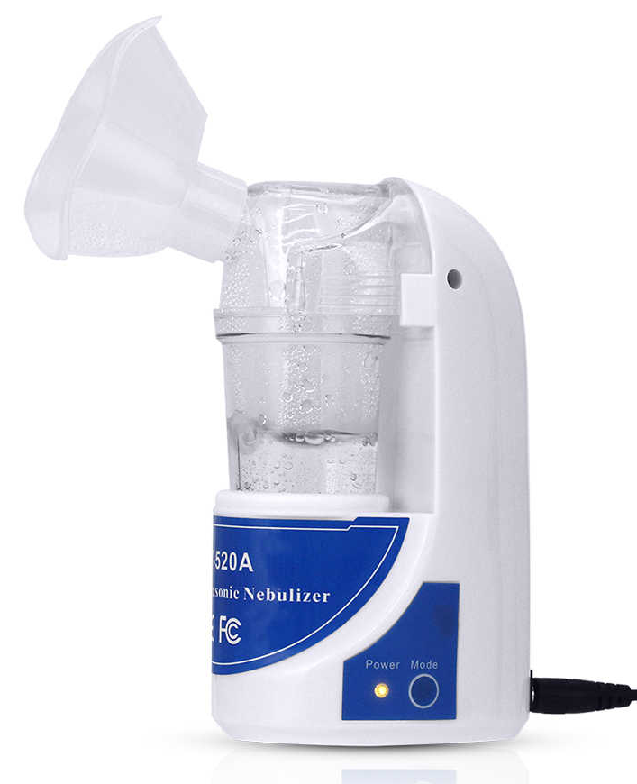
- Мембранный- также работают с применением ультразвука, однако его действие направлено не напрямую на лекарство, а на сетчатую мембрану, которая приходит в движение, в результате чего проходящее через нее лекарственное средство рассеивается.

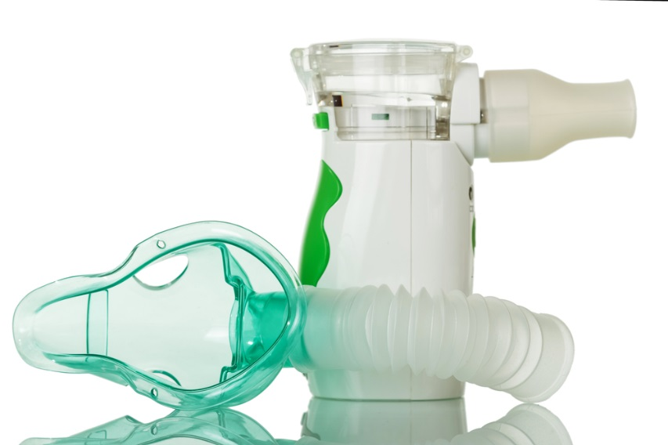

3. Шприцы и системы для трансфузий.
Шприц медицинский – инструмент для дозированного введения в ткани организма жидких лекарственных средств, промывания полостей, отсасывания жидкостей.
Представляет собой ручной поршневой насос, состоящий из цилиндра и поршня.
Классификация:
- По назначению
- Общего пользования
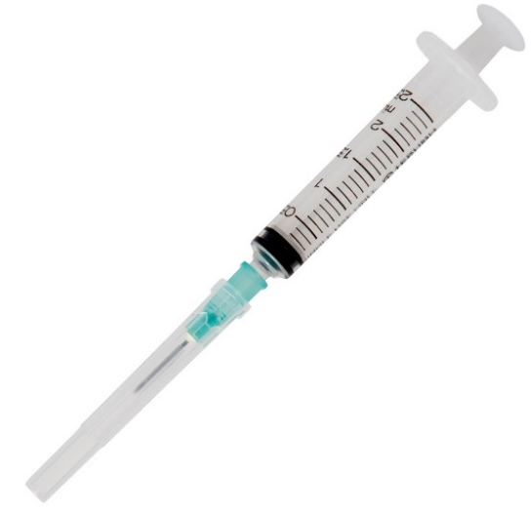
- Туберкулиновые
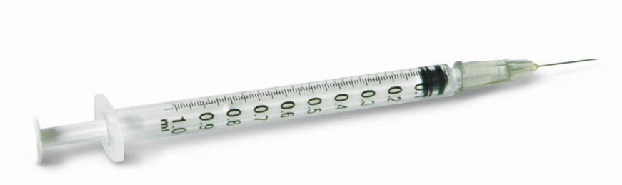
- Инсулиновые
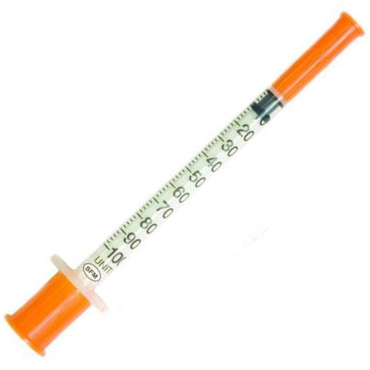
- Для промывания полостей
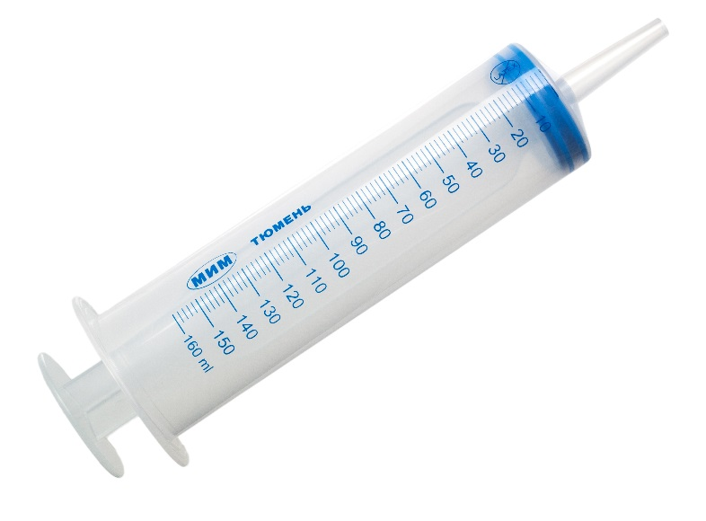
- Для вливаний
- Для введения противозачаточных средств

- По конструкции конуса
- Типа Рекорд
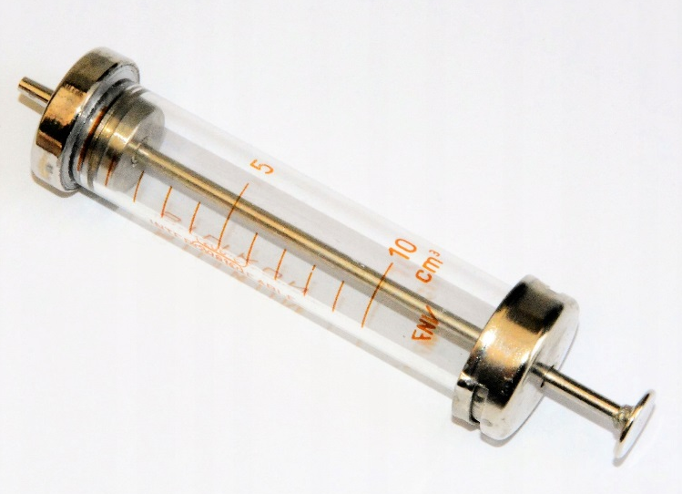
- Типа Луер Лок (игла накручивается)
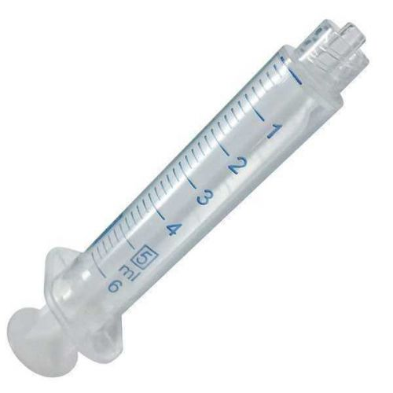
- Типа Луер Слип (крепится к выступающей части, надавливая)
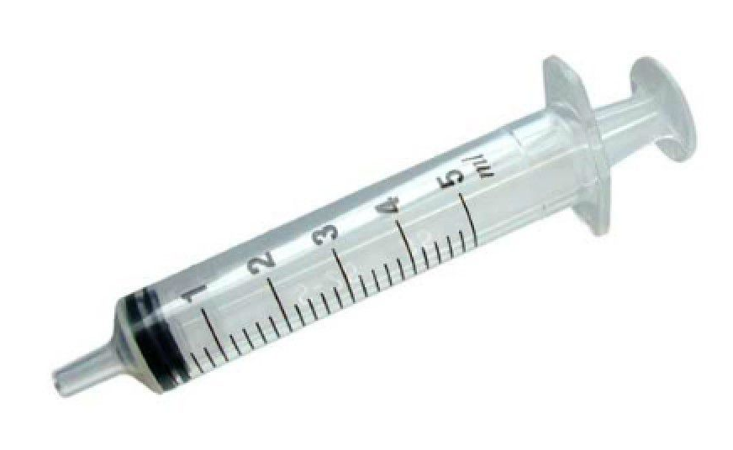
- По расположению конуса
- Концентрический
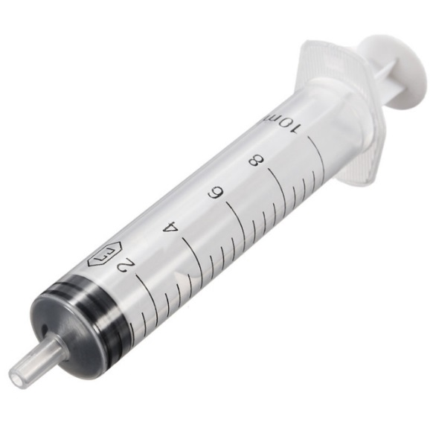

- Эксцентрический

- По частоте применения
- Одноразовый
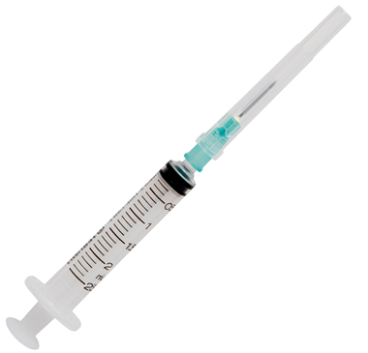
- Многоразовый
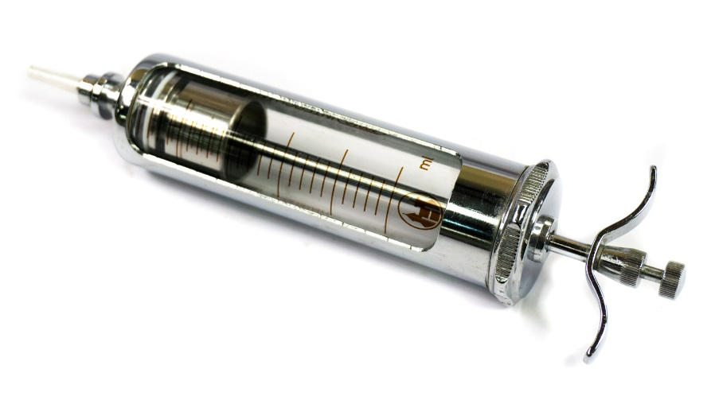
- По конструкции
- Двухкомпонентные- цилиндр и поршень
- Трехкомпонентный- цилиндр, поршень и резиновое уплотнение на поршне.
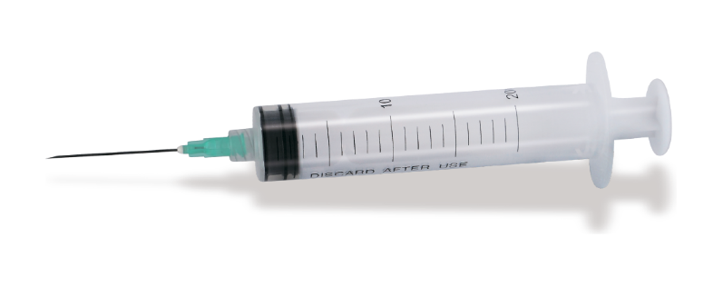

Шприцы выпускаются емкостью 1,2,3,5,10,20,50,60,100,250.
Иглы медицинские:
- Инъекционные- для выполнения вливаний и извлечение жидкостей. Изготавливают в виде трубки, один конец остро заточен под определенным градусом, другой заканчивается головкой. Окрашивается головка в зависимости от диаметра иглы.
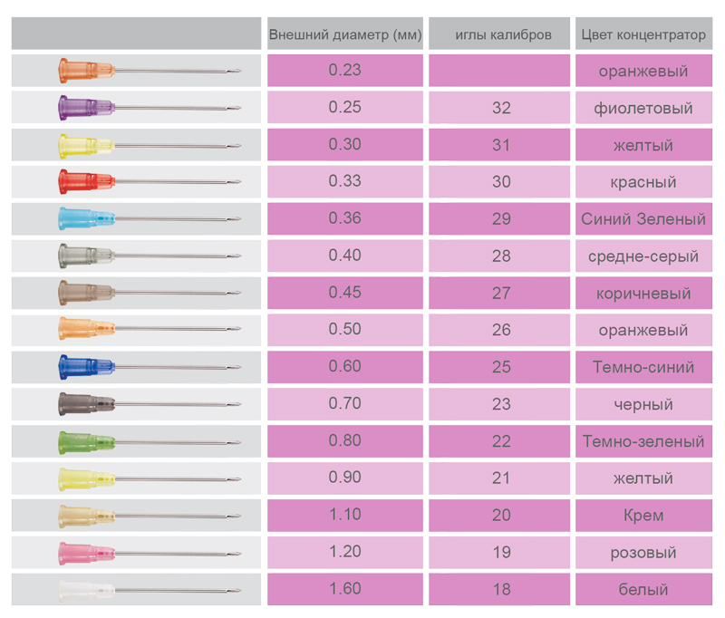
- Хирургические иглы – для сшивания тканей.
- Манипуляционные- для надреза, накалывания.

Система для трансфузий – это система для переливания крови и кровезаменителей предназначена для использования с трансфузионными пакетами или стеклянными флаконами.
- С пластиковым шипом
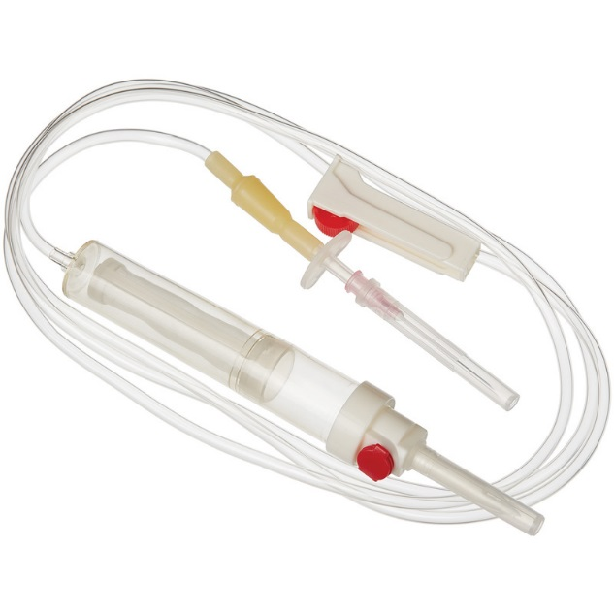
- С металлическим шипом

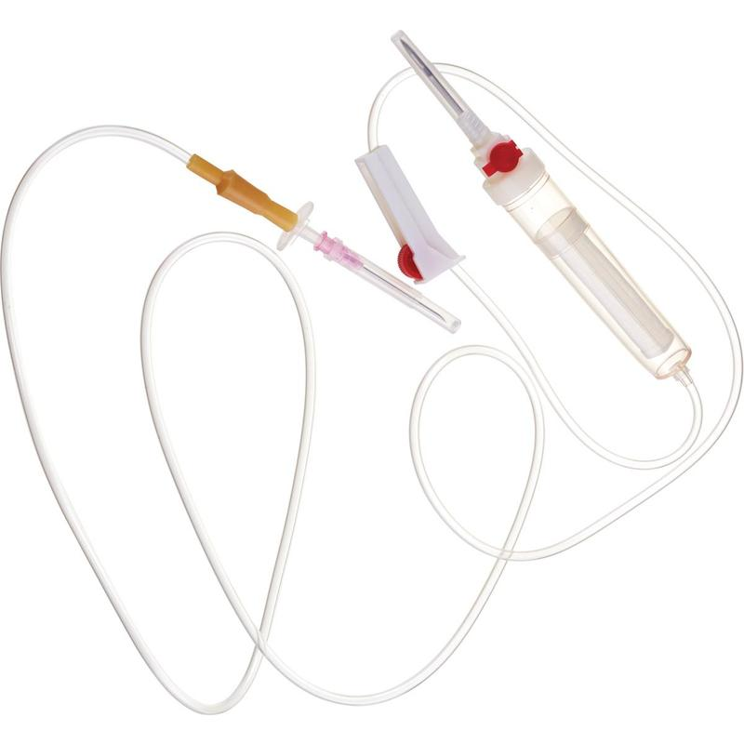
4. Маркировка шприцев
На цилиндры шприцев должна быть нанесена следующая информация:
- соответствующая градуировка шкалы в миллилитрах (мл)
- слова "инсулин U-40" или "инсулин U-100" в зависимости от того, какой применяется
- слово "единицы" или "I.U.
- Вся информация, содержащаяся на цилиндре, не должна мешать чтению градуировочной шкалы.
Шприц или детали шприца должны быть дополнительно маркированы следующей информацией:
- слова "для однократного применения"
- слово "стерильно" или эквивалент
- тип наконечника
- предупреждение о проверке целостности упаковки перед применением
- наружный диаметр и длину иглы в миллиметрах
- номер партии и дату производства
- слова "годен до " (месяц и две последние цифры года)
- наименование или торговая марка и страна изготовителя или поставщика.
Маркировка игл инъекционных в упаковке:
- наименование или торговая марка и страна изготовителя или поставщика.
- ТУ на иглу конкретного типа
- Условное обозначение иглы
- Номер партии и дату производства
- Надпись "стерильно"
- Число игл в упаковке
- Срок годности
- Способ стерилизации
- Инструкция по применения должна быть напечатана на упаковке или вложена.
5. Правила хранения
Шприцы и системы для трансфузий хранят в соответствии с инструкцией. В защищённом от света и отопительных приборах
(не менее 1 м) месте.
Медицинскую технику хранят в сухих отапливаемых помещениях при комнатной температуре. Температура и относительная влажность воздуха в помещениях хранения не должны резко колебаться. Относительная влажность воздуха не должна превышать 60%.
6.Правила реализации медицинской техники. Предпродажная подготовка. Оформление документов при продаже. Правила возврата товаров надлежащего качества.
При продаже медицинских изделий в аптеках до подачи в торговый зал должны пройти предпродажную подготовку, которая включает распаковку, рассортировку и осмотр товара, проверку качества по внешним признакам и наличия необходимой информации о товаре и его изготовителе.
Предпродажная подготовка при необходимости включает проверку комплектации и сборку.
При продаже оформляется гарантийный талон на медицинскую технику.
Товар надлежащего качества возврату в аптечную организацию не подлежит на основании ПП РФ от от 19.01.1998 N 55 (ред. от 16.05.2020) "Об утверждении Правил продажи отдельных видов товаров, перечня товаров длительного пользования, на которые не распространяется требование покупателя о безвозмездном предоставлении ему на период ремонта или замены аналогичного товара, и перечня непродовольственных товаров надлежащего качества, не подлежащих возврату или обмену на аналогичный товар других размера, формы, габарита, фасона, расцветки или комплектации".

